ALCALDÍA DE PASTO
OFICINA DE COMUNICACIONES
BOLETIN PRENSA

17 de Abril de 2010

Pasto acoge propuesta de su alcalde

Con los más altos calificativos, los distintos sectores de la opinión se refirieron al Plan de Movilidad cuyos pormenores fueron expuestos por el Alcalde Eduardo Alvarado Santander en la noche del jueves en la Cámara de Comercio ante un nutrido número de participantes.

Pocas veces como ahora una propuesta de tal naturaleza había recibido el apoyo unánime e incondicional de las fuerzas vivas de la ciudad.

“Esto es muy significativo porque nos están diciendo que estamos haciendo las cosas bien, pero sobre todo una clara demostración de confianza en la administración” apuntó el Alcalde Alvarado Santander.

Hasta ahora no se ha escuchado la primera manifestación de desacuerdo o de inconformidad, lo que ratifica la necesidad que ya es hora de transformar urbanística y paisajísticamente a la ciudad.

En respuesta a estas posiciones la Unidad Administrativa Especial Sistema Estratégico de Transporte Público, notificó a los beneficiarios del Proyecto de Intervención de la Carrera 19, Avenida Las Américas, que el próximo lunes 19 de abril de 2010, se iniciaran los respectivos avalúos por parte de los peritos del Instituto Geográfico Agustín Codazzi – IGAC.

El listado con las fechas y el horario de las visitas estará registrado con el número Predial y publicado en Drogas la Rebaja y Comfamiliar de la Avenida Colombia. Es requisito que en el momento de realizarse la diligencia de avalúo, se encuentre presente en el lugar de la visita el dueño del predio.

Durante este proceso se observarán los mismos lineamientos que se aplicaron para el avalúo de los predios de la carrera 27 los cuales ya se terminaron para entrar a la fase de negociación.
El Plan en cifras concretas prevé la rehabilitación 36 frentes de trabajo para la rehabilitación o mantenimiento de 23.661 metros lineales.

Las obras a ejecutar por construir o reconstruir vías con redes de servicios públicos serán 13 para un total de 15.375 metros lineales.

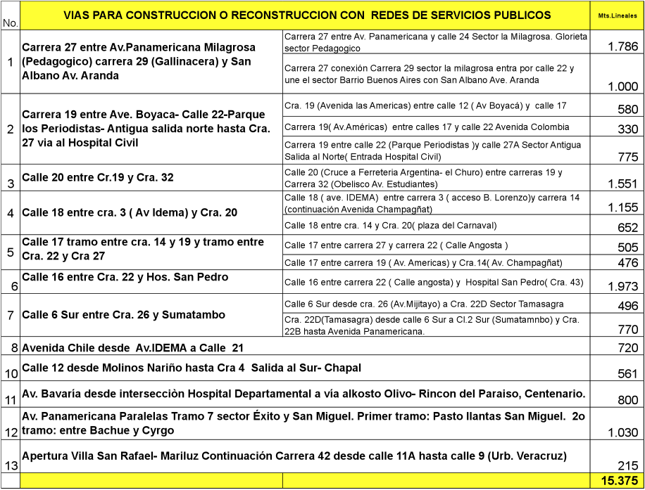
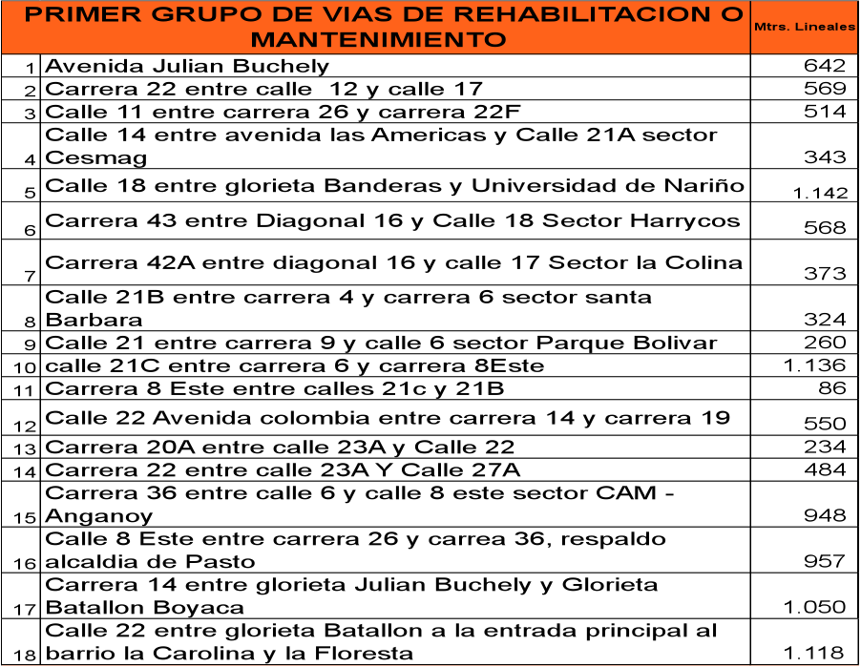
El programas de obras ya definido es el siguiente:

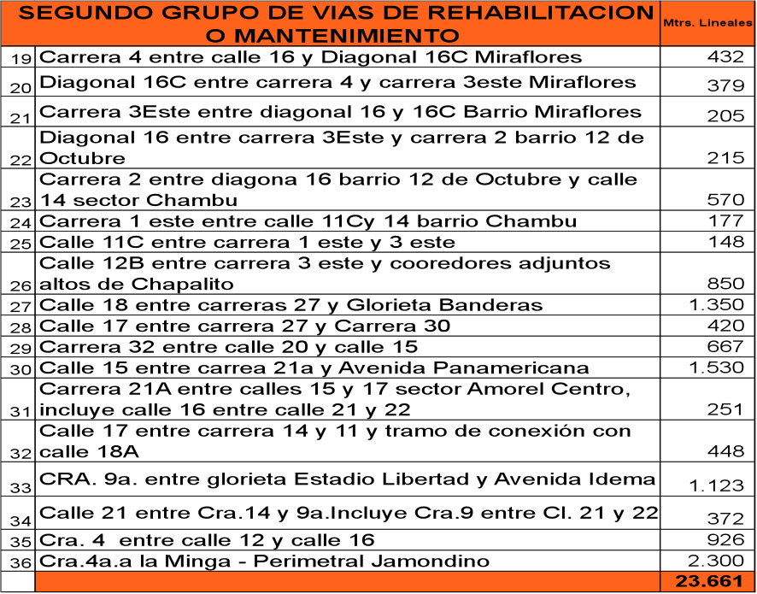

Familiares de secuestrados se reunieron con Alto Comisionado para la Paz en Nariño
Las familias de cinco miembros de la Fuerza Pública que permanecen secuestrados en poder las Farc y del Eln, se reunieron en Pasto con el Alto Comisionado para la Paz, Frank Pearl.
“Pueden estar seguros que con el Gobierno Nacional tienen un canal directo. Estoy aquí con coroneles del Ejército y de la Policía, y sicólogas también del Ejército y de la Policía, para el acompañamiento a las familias y vamos a compartir con ellas”, dijo el Alto Comisionado.
El encuentro, que se realizó a puerta cerrada en la Gobernación de Nariño con la asistencia de padres, hermanos, esposas e hijos de los plagiados, sirvió como espacio de comunicación y de aclaración de inquietudes.
El Comisionado indicó que “lo importante es que estas familias tengan un canal directo con el Gobierno y que sepan que resolver este tema es una prioridad”.
Garantizó además a este grupo de familiares que no agotará esfuerzos y que seguirá buscando hasta el último día de su gestión, un camino para ver en libertad a los miembros del Ejército y de la Policía Nacional, que permanecen cautivos y encadenados por la guerrilla.
A la cita asistieron los padres del Sargento Viceprimero del Ejército, Libio José Martínez Estrada: José Fidencio y Libia Esperanza; así como la esposa y el hijo del uniformado: Claudia Tulcán y Johan Stiven Tulcán. Los padres del Sargento Primero del Ejército, Luis Alfredo Moreno Chagüezá: Miguel Ángel y María Concepción y su hermano Wilson Moreno.
También acudió a la cita el padre del Intendente Jefe de la Policía, Jorge Humberto Romero Romero: José Vicente Romero.
Acudieron la madre y la hermana del Sargento Primero de la Policía, Luis Alberto Erazo: Blanca Leonor Maya y Flor María Restrepo.
La quinta familia que asistió fue la del Agente de la Policía, Robert Hernán Guáquez Nupán, secuestrado en Sotomayor, Nariño, por la guerrilla del Eln el 25 de mayo de 2003. A la reunión asistieron su señora madre Clara Luz, su esposa Maura Rubiela Delgado y su hijo Robert Alexander Guáquez.
Secretaría de Salud validó traslados de afiliados entre EPS-S

La Alcaldía de Pasto y la Secretaria Municipal de Salud informa a los afiliados del régimen subsidiado que durante el mes de febrero realizaron su solicitud de traslado de afiliación entre EPS-S que en ejercicio de las responsabilidades como Ente Territorial, revisó y validó todos y cada uno de los formularios de traslado que fueron radicados por las empresas Eps Salud Cóndor, Emssanar ESS, Eps Caprecom, EPS Indigena Mallamas y la Eps Subsidiada Comfamiliar de Nariño, dando como resultado que se autoriza el traslado de 27.323 afiliados y se rechaza la solicitud de 3.291 afiliados.

De acuerdo a directrices impartidas por el Ministerio de la Protección Social, los traslados se harán efectivos a partir del primero de junio del presente año, es decir los 27.323 afiliados a quienes se les autorizó su traslado de Eps-s podrán hacer uso efectivo de su nuevo carnet a partir del primero de junio de 2010.

Señor usuario, usted puede presentarse en las oficinas de atención al usuario de las EPS Subsidiadas donde realizó su solicitud de traslado para que le informen si fue o no aceptada su solicitud, o puede ingresar al sitio Web de la Secretaria Municipal de Salud www.saludpasto.gov.co, sección comunicados donde podrá consultar la información requerida.

